1. 首先确保宿主机上的vmnet8处于启用状态

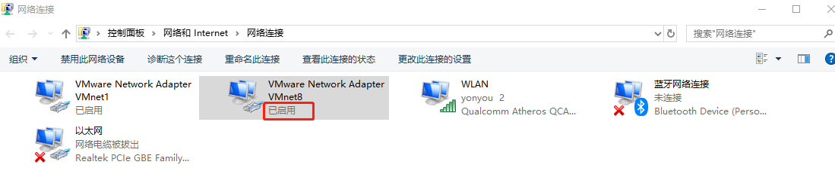

1. 以管理员身份运行vmware >> 编辑 >> 虚拟机网络编辑器

>> 选中Vmnet8 >> 取消勾选dhcp >> 勾选将主机连接到此网络

>> 点击nat设置并记住网关ip和子网掩码

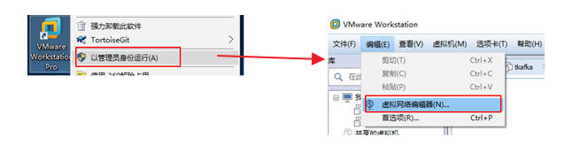

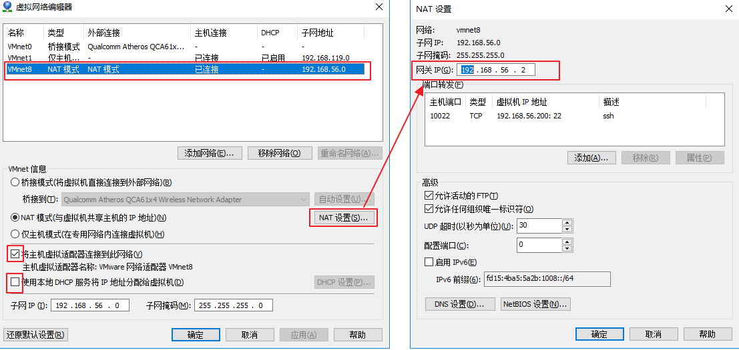

1. 配置宿主机的vmnet8

控制面板>>网络和internet>>网络和共享中心>>更改适配其设置

>>vmnet8右键属性>>ipv>>属性

>>子网掩码和网关ip要与上一步的nat设置框中一致，

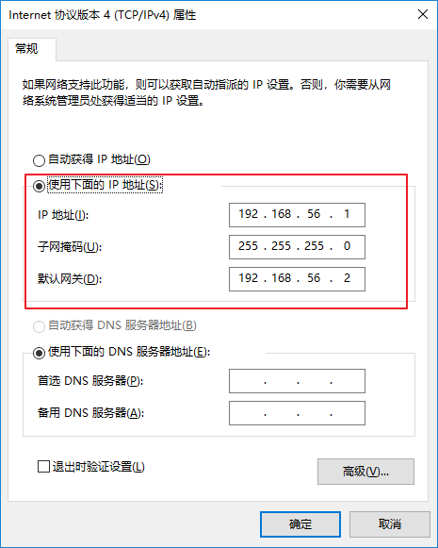

1. 将虚拟机网络连接方式设置为nat模式，并启动虚拟机

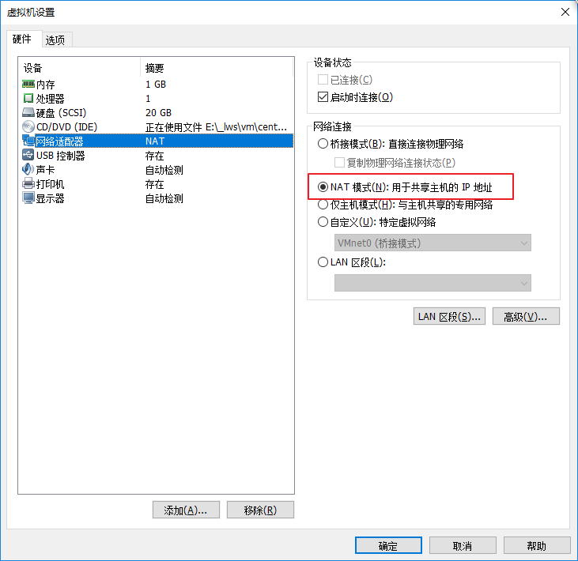

1. 虚拟机网络配置，

vi /etc/sysconfig/network-scripts/ifcfg-eth0

配置完后，重启网卡：service network restart

再ping一下[www.baidu.com](http://www.baidu.com)确保能上网

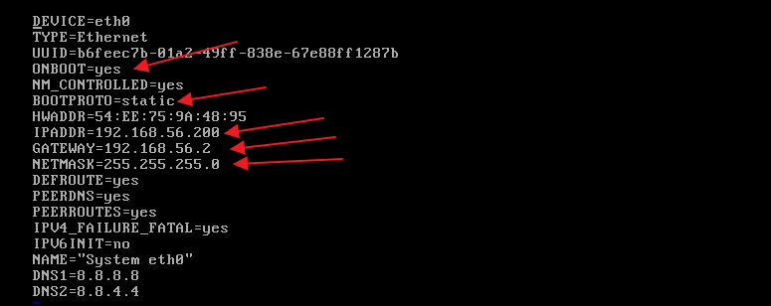

1. 在虚拟机网络编辑器的nat设置中，将该虚拟机的ssh端口映射到宿主机的某个端口上

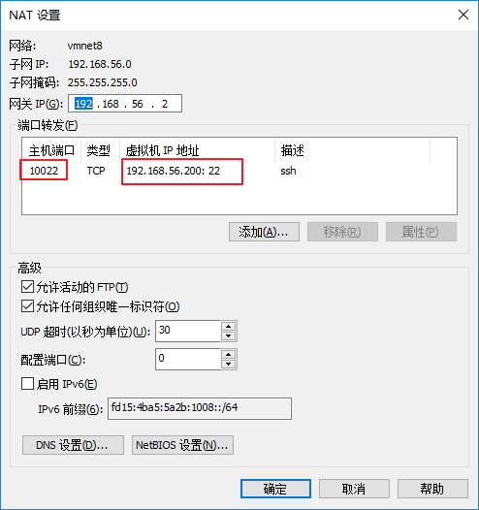

1. ipconfig /all查看宿主机网络信息

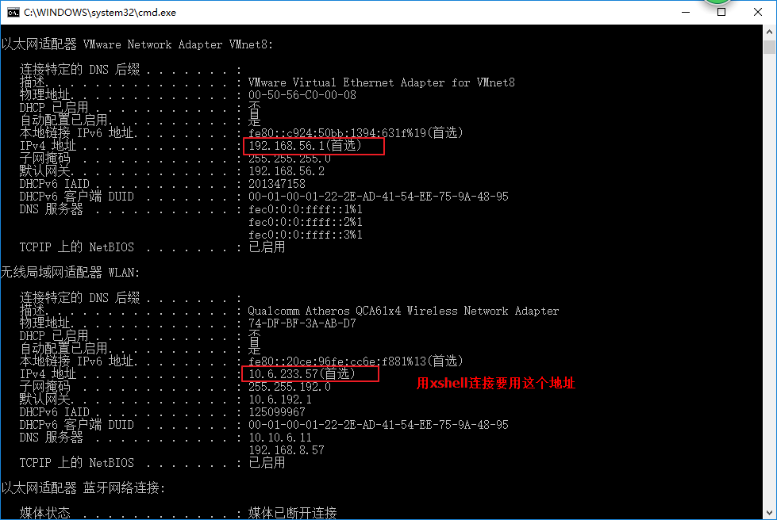

1. 用xshell连接虚拟机，结束！

